Page d’accueil

1. Canvas c’est quoi?

L’élément canvas est un composant de HTML5 que l’on peut rapprocher d’une feuille de dessin dans laquelle il est possible d’interagir dynamiquement à l’aide de fonctions JavaScript.

Il s'agit d'un espace de pixels utilisé pour réaliser un bon nombre de fonctions graphiques, partant du simple tracé de courbe aux animations et jeux vidéo, en passant par les graphiques et la création d’images.

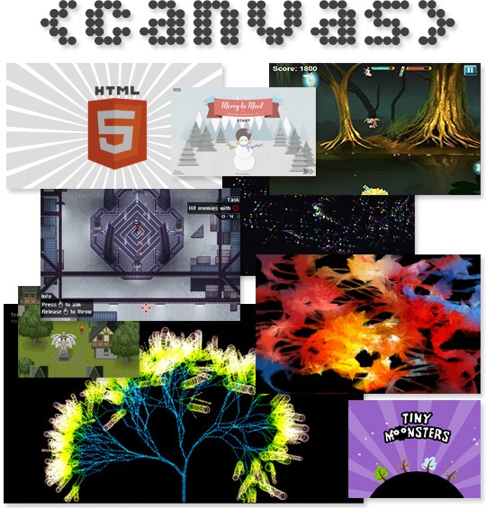

2. Mise en place du canvas,

Avant toute chose il est nécessaire de créer un espace pour le canvas grace à la balise **<canvas>** dans notre HTML, et plus précisément, dans la balise **<body>**, à laquelle on attribue une hauteur et une largeur:



Il nous faut ensuite charger notre canvas ainsi que les différentes variables nécessaires à son exécution: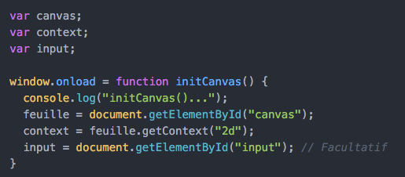

* La variable feuille correspond à notre canvas, c’est la « feuille » sur laquelle nous allons dessiner.
* La variable context nous permet de définir le context dans lequel nous allons dessiner sur notre feuille: 2d ou 3d. Ici nous travaillerons exclusivement en 2d. Selon le context choisi, canvas aura accès à différentes fonctions et méthodes.
* La variable input est facultative, elle nous permet d’avoir un espace pour écrire nos fonctions qui seront à interpréter par canvas. Elle doit être liée à une balise **<input>**.

Une fois le canvas initié, nous pouvons plonger dans les méthodes de dessin 2d.

L’espace de dessin de canvas se définit comme un graphique en 2 dimensions ou 2 axes (X et Y), ou encore comme une grille de pixels, quadrillée, dont le point d’origine 0 se situe en haut à gauche et X étant toujours définit en premier lorsque l’on indique des coordonnées.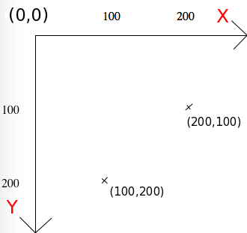

(e.g. ici (**x** = 100, **y** = 200) donc **x** = 100 pixels sur la droite et **y** = 200 pixels vers le bas)

3. Les bases du dessins en canvas:

Il existe plusieurs formes géométriques proposées de bases par canvas, **le trait**, **le rectangle** et **l’arc de cercle**. Elles possèdent chacune leurs propres fonctions, méthodes et paramètres à renseigner et doivent être systématiquement appelées à partir de la variable « context » que nous avons définit au préalable.

* + - Le carré / rectangle:

C’est la forme la plus simple d’utilisation. On distingue 2 méthodes: **stroke** ou f**ill** soit respectivement l’intérieur vide ou l’intérieur plein.

Chaque forme possède ses propres méthodes autour de stroke et fill. Ici nous nous intéresserons principalement à **« style »** pour donner une couleur à nos traits puis **« rect »** pour dessiner notre rectangle.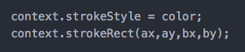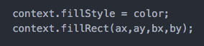

* **context.strokeStyle ou context.fillStyle**, peuvent s’apparenter à une modification des propriétés CSS de notre rectangle, ici la couleur (NB: par défaut la valeur est « black »),
* **context.strokeRect ou context.fillRect**, est la fonction qui effectue le tracé,
* le couple **(ax, ay)** correspond aux coordonnées d’origine du tracé,
* le couple **(bx, by)** correspond aux dimensions du tracé à partir du point d’origine.

On peut donc en déduire les 2 fonctions suivantes: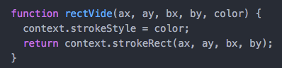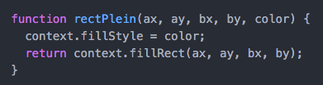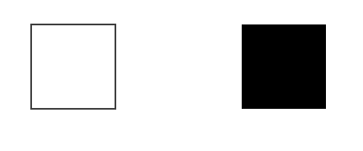

stroke fill

* + - Le trait: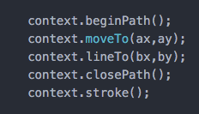

Un trait / tracé se déroule en plusieurs étapes:

initialisation,

point de départ,

point d'arrivée,

clôture,

affichage du contour et/ou du remplissage.

* **context.beginPath() et context.closePath()** sont obligatoires dans le cas d’un trait, ils annoncent à canvas que nous démarrons puis arrêtons un tracé.
* **context.moveTo(ax,ay)** indique le point de départ du trait aux coordonnées (x,y) renseignées en paramètre.
* **context.lineTo(bx,by)** indique le point d’arrivée du tracé aux coordonnées (x,y) renseignées
* **context.stroke()** est essentiel pour que le tracé ait lieu: c’est en quelque sorte l’encre nécessaire pour dessiner.

On peut donc en déduire la fonction suivante: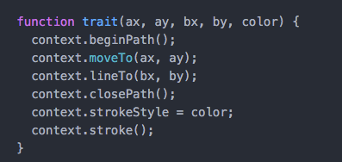

* + - Le cercle / arc de cercle:

Il n’existe pas vraiment de fonction directement prévue pour faire un cercle mais une fonction arc().

Celle ci se décompose de la façon suivant: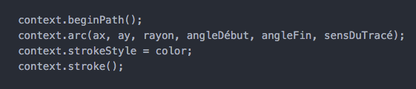

* comme pour nos traits, il faut initialiser le début du dessin avec **context.beginPath()**, néanmoins, il n’est pas nécessaire de clôturer ce dernier avec **context.closePath()**.
* les spécificités se situent au niveau des paramètres à renseigner pour notre fonction **context.arc()**:
  + - **le couple (ax,ay)** correspond aux coordonnées (x,y) du centre du cercle que nous voulons tracer,
    - **rayon** correspond au rayon de notre cercle,
    - les angles de début et de fin vont nous permettre de tracer de 1/8ième de cercle jusqu’à un cercle complet et sont exprimés en radians (on multiplie une valeur comprise entre 0 et 2 par Math.PI),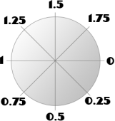   
      **angleDébut** définit le point de départ et **angleFin**, le point final du tracé.   
        
      Ainsi, un cercle complet aurait pour **angleDébut** Math.PI*0 (soit 0) et pour **angleFin** Math.PI*2.  
      Pour un demi cercle, on pourrait également faire, Math.PI*0,5 en début et Math.PI*1,5 en fin.
    - **sensDuTracé** nous permet de choisir le sens du tracé à l’aide d’un booléen.   
      True représentant le sens inverse des aiguilles d’une montre et False le sens des aiguilles d’une montre.

On peut donc en déduire la fonction suivante dans le cas d’un cercle complet: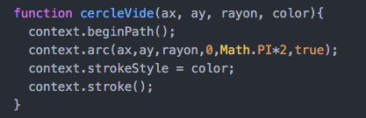

A noter que dans le cas d’un cercle complet, **true ou false** n’ont pas d’importance.

Également, il est possible de réaliser un cercle plein en indiquant à la place des méthodes **stroke()** et **strokeStyle()**, **fill()** et **fillStyle()**.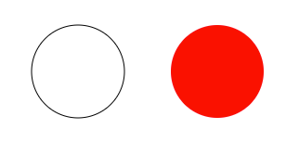

4. Aller un peu plus loin:

Canvas est capable de gérer plus que de simples tracés de formes, il gère également les images, le texte, des effets comme le dégradé et est capable de modifier son point d’origine 0.

* + - Les images:

Avant de dessiner une image, il est tout d’abord nécessaire de la récupérer. Une fois celle-ci chargée par canvas, on pourra alors lui demander de l’afficher sur notre feuille.

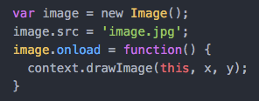

* + - **new Image()** indique à JavaScript que nous créons un nouvel objet de type image,
    - **image.src** nous permet de récupérer une image à l’aide de son url,
    - **image.onload** correspond à la fonction a effectuer une fois l’image chargée
    - **context.drawImage()** est la fonction permettant de dessiner ou afficher l’image dans canvas.  
      Le couple (x, y) fait référence aux coordonnées du coin supérieur gauche où l’on souhaite dessiner l’image.

Ainsi, on peut donc en déduire la fonction suivante: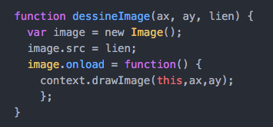

* + - Le texte:

Pour faire du texte avec canvas, il n’est nécessaire de tracer soit même ses lettres, trait par trait, lettre par lettre…

Heureusement, canvas a tout prévu et il existe deux fonctions capables de dessiner du texte: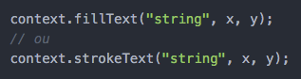

Après 6 pages de canvas, vous serez tous capable de comprendre ses petites fonctions ;)

Il existe également plusieurs propriétés (très proches du CSS) permettant de choisir sa police, la taille de police, l’alignement etc.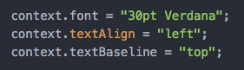

On peut en déduire la fonction suivante: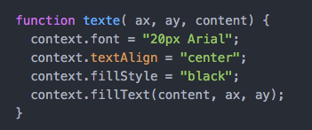

* + - Le dégradé:

Il est possible de réaliser 2 types de dégradés, en ligne ou en cercle. Nous nous intéresserons principalement au dégradé linéaire dans cette partie.

Pour ce faire, il est essentiel de définir une couleur de départ et une d’arrivée. **L’instruction ne fonctionnera pas avec moins de 2 couleurs.** Pour cela, nous utilisons la méthode **addColorStop(p, couleur)**, p étant la position de la couleur dans le dégradé.

A noter que la position se situe entre 0(début) à 1(fin). Notre p devra donc être inclut dans cette tranche.

Il est bien évidemment possible d’ajouter autant de couleur que souhaité.

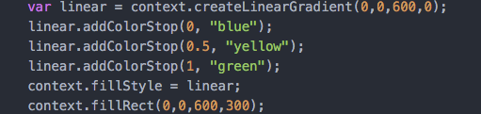

* Avec **createLinearGradient(ax, ay, bx, by)** on définit l’origine et la fin du dégradé et donc son axe.   
  Ainsi **(0, 0, 300, 300)** donnerait un dégradé en diagonale et **(0, 0, 300, 0)** donnerait un dégradé horizontal, tout deux, sur la moitié de notre canvas de 600px par 300px.
* On utilise ensuite **context.fillStyle = linear** pour définir le style des formes pleines(fill) en y affectant le dégradé crée dans les instructions précédentes.
* Enfin, **context.fillRect** dessine notre rectangle aux couleurs de notre dégradé.

Ce qui nous donne en fonction: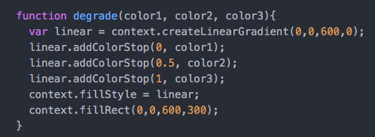

* + - La modification de l’origine: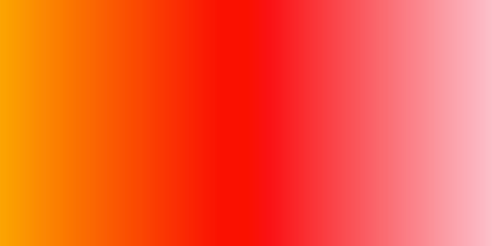

En canvas, il est possible de changer le point d’origine (x = 0 et y = 0 par défaut) à l’aide des fonctions **translate()** et **rotate()**.

Pour ce faire, il est important d’étudier en premier lieu, les fonctions **save()** et **restore()**.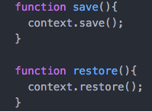

* La méthode **save()** a pour intérêt de sauvegarder les styles et le context que nous avons définit dans notre canvas,
* **restore()** permet ainsi de revenir à la dernière sauvegarde effectuée.

Par exemple, si vous décidez de modifier votre point d’origine (0, 0), avec la commande translate(), sans avoir sauvegarder (**save()**) au préalable, vous devrez réutiliser translate() pour le remettre à l’origine. Cela peut devenir très embêtant, notamment lorsque l’on a effectué de nombreux déplacements et rotations.

Entrons maintenant dans le vif du sujet.

* **translate()** permet de modifier les coordonnées x et y par défaut de notre canvas. Ainsi, notre point d’origine ne sera plus le point (0,0) mais celui choisi par vos soins.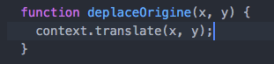

Pour cela, on utilise, comme dans la fonction au dessus, la ligne **context.translate(x, y)**, où x et y définissent votre nouveau point d’origine de tracé.

Rappel: Pour plus de simplicité, n’oublier pas d’utiliser save() et ainsi conserver une sauvegarde de votre canvas d’origine ;).

* **rotate()**, quant à elle, permet de modifier l’angle par défaut des axes de notre canvas. L’angle est indiqué par défaut en radiant, mais la conversion est possible avec un simple calcul: (**angle * (Math.PI / 180)**).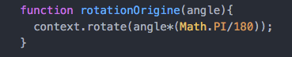

On utilise donc context.rotate(angle *(Math.PI/180) pour définir nos nouveaux axes de tracé.

Rappel: Pour plus de simplicité, n’oublier pas d’utiliser save(), pour avoir une sauvegarde de votre canvas d’origine ;).

Et si t’as pas compris canvas t’es un fucking casu.